Муниципальное дошкольное образовательное учреждение
детский сад № «Солнышко» городского округа город Буй

Консультация для родителей

Чем занять ребенка на природе:

наблюдаем за насекомыми

Воспитатель
И. В. Кондратьева

Детям лет до 5 - 7 (а иногда и дольше) очень интересны маленькие существа, живущие бок о бок с нами.
Особенно удобно наблюдать за жизнью муравьев, божьих коровок, пауков. Как они находят пищу и охотятся? Как отпугивают своих врагов?
Не один летний день можно посвятить занятиям для детей на природе — особенно если вы на даче или часто гуляете в парке.

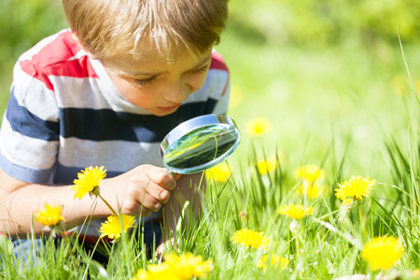

Как муравьи находят еду
Из всех насекомых проще всего наблюдать за муравьями и за их забавным поведением во время трудовых будней. Муравьев можно найти где угодно — от тротуаров до игровых площадок, от дачных грядок до бескрайних полей.
Ученые, которые изучают насекомых, называются энтомологами.
У насекомых тело делится на три части: голова, грудная клетка и брюшная полость. У всех у них шесть лапок.
Берите своего начинающего энтомолога на улицу и отправляйтесь на поиски муравейника. (Внимание: все муравьи кусаются, и укусы у них болезненные! Не прикасайтесь к муравьям любого размера.)
Понаблюдайте за ними какое-то время. Найдите муравьиную дорожку и проследите, куда она вас приведет.
Муравьи ходят цепочкой — так они ищут пищу. Когда один муравей обнаруживает еду, он оставляет на этом месте след в виде запаха, и таким образом другие муравьи из его колонии знают, куда идти. Если вы нашли цепочку муравьев, это значит, что они вышли на поиски продовольствия для своей колонии.
Проведите эксперимент, чтобы посмотреть, как муравьи друг с другом общаются, пока идут один за другим. Соберите несколько прутиков и листьев и выложите из них окружность недалеко от муравейника, чтобы создать замкнутое пространство. Не нужно делать ограду слишком высокой; пусть она будет низкой и широкой. Насыпьте в круг немного сахара и крошек от печенья.
Вскоре муравьи найдут ваш подарок, и, забирая его, они оставят запах, чтобы потом вернуться на то же место и взять еще лакомств. Другие муравьи из этой же колонии быстро обнаружат след и пойдут по нему, чтобы добраться до источника пищи. Как только сформируется муравьиная цепочка, осторожно уберите палочки. Понаблюдайте за тем, что произойдет: муравьи будут сбиты с толку, поскольку пропадет след.

Как божья коровка отпугивает птиц
Божьи коровки — лучшие друзья любого сада. Они защищают его, так как питаются вредными букашками, например, тлей, которая может серьезно навредить растению.
Большинство детей знают, кто такие божьи коровки, но в основном благодаря мультикам или предметам, созданным человеком, — одежде, игрушкам или мебели. Отведите своего ребенка на улицу или в сад, чтобы найти настоящих божьих коровок! Их ярко-красные крылья в черный горошек нельзя не заметить. Ярко-красный цвет отпугивает птиц и других животных, ищущих, чем бы поживиться. Это насекомое не ядовито, но оно может оставить неприятное ощущение во рту существа, решившего съесть его.
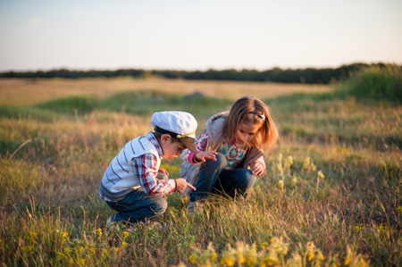

Пока вы ищете божьих коровок, обратите внимание на следующее:
- Все ли божьи коровки выглядят одинаково? Чем они похожи? Чем отличаются?
- У всех ли божьих коровок одинаковое количество точек?
- Как божьи коровки перемещаются с одного места на другое?
Когда обнаружите божью коровку, берите ее в руку аккуратно и всегда возвращайте туда, где нашли.

Как пауки не запутываются в своей паутине
Пауки — потрясающие архитекторы. Большинство пауков плетут паутину, чтобы поймать добычу. Самый распространенный вид паутины — сферическая паутина. Она напоминает велосипедное колесо: круглая, со «спицами», которые расходятся из центра. Паутина сделана из шелка. Все пауки производят шелк и используют его в качестве защитного покрова для яиц или для так называемого паучьего следа, который помогает им ориентироваться.
Вам нужно только найти паутину и посмотреть на замысловатые узоры, которые может сплести паук. Утро — прекрасное время для того, чтобы вместе с ребенком отправиться на поиски паучьего шелка — паутины, яиц или брошенного экзоскелета. (По мере того, как пауки растут, они сбрасывают старую кожу и где-нибудь оставляют ее.) Просто наблюдайте за пауками и их паутиной, не тревожа их. И никогда не пытайтесь взять паука в руки. Некоторые особи ядовиты, а кусаться могут все пауки!
Сколько разных видов паутины вы нашли? На что они похожи? Чем они отличаются друг от друга?

